专题05 内能

**1、（2021·四川乐山·T9）**下列说法正确的是

A.由于沙石的比热容较大，所以沙漠地区的昼夜温差较大

B.清晨，路边的草或树叶上有时会结有露珠，这是空气中的水蒸气遇冷凝华形成的小水滴

C.随着科技的发展，人类一定能制造出永动机——不需要动力就能源源不断地对外做功的机器

D.利用一切物质的分子都在不停地做无规则运动这一规律，经过训练的警犬可以从旅客的行李箱中发现夹带的海洛因、摇头丸等毒品

**2、（2021·四川遂宁·T2）**“新冠肺炎”可防可治，下列对疫情防控中涉及到的物理知识解释符合科学原理的是（）

A．戴口罩是为了防止由于分子运动形成飞沫传染

B．医护人员所带护目镜的镜片上出现水雾，这是汽化现象

C．打疫苗擦酒精时，皮肤感到更凉，主要是因为酒精蒸发有致冷作用

D．将药液注入肌肉利用了大气压的作用

**3、（2021·四川遂宁·T4）**“醉美四川遂宁，宜居之城”。观音湖湿地公园阳光明媚、草长莺飞、亭台倒影、鱼翔浅底，令游人神清气爽。对此情景下列分析正确的是（）

A．小鸟的飞翔利用了流体压强与流速关系的原理

B．亭台在水中的倒影是光的折射形成的等大实像

C．岸边看到的水中“游鱼”是光的反射形成的虚像

D．午后阳光下，湖水清凉而砂石发烫，是因为砂石的比热容比水的大

**4、（2021·重庆市B卷·T3）**冬泳逐渐成为部分人们喜爱的锻炼方式，关于冬泳的情景下列描述正确的是（　　）

A．冬季湖面上方出现少量“白气”是液体汽化形成的

B．水易流动且没有固定形状说明水分子间没有作用力

C．人体在水中觉得寒冷主要是做功改变了人体的内能

D．在有风时出水后感觉特别冷是由于体表水蒸发吸热

**5、（2021·云南·T5）**据悉，联合国《生物多样性公约》第十五次缔约方大会（COP15）将于2021年10月在云南省昆明市召开，届时远方的宾客将有机会品尝云南特色小吃“过桥米线”。以下说法正确的是（　　）

A．热汤表面的油层加快了汤汁的蒸发

B．加入米线后，热汤从米线吸收热量

C．放入热汤中的肉片很快熟了，是通过做功的方式增加了内能

D．汤的香气扑鼻，说明分子在不停地做无规则运动

**6、（2021·重庆市A卷·T3）**如图所示，是载有“天问一号”的火箭发射升空时的情景，下列描述正确的是（　　）

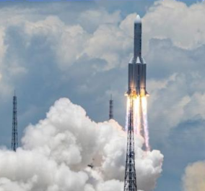

A．火箭发射时出现的大量“白气”是汽化现象

B．火箭点火升空过程中是由机械能转化为内能

C．火箭喷出燃气后周围空气分子的热运动减缓

D．燃气主要通过热传递使周围的空气内能增大

|  |  |
| --- | --- |
| 型号 | HR05b |
| 活塞行程 | 100mm |
| 转速 | 2400r/min |
| 输出功率 | 8kW |
| 效率 | 40% |

**7、（2021·四川遂宁·T15）**下图是新农村建设中广泛使用的一种小型农用柴油机，铭牌部分信息如下表所示，其中活塞行程是指一个冲程活塞移动的距离。该柴油机为单缸四冲程内燃机，压缩冲程中气缸内气体内能增加是通过 方式实现的；正常工作1min，柴油机输出的有用功 J，消耗柴油 kg，做功冲程中燃气对活塞的平均压力为 N。

（q柴油=4.0×107J/kg）

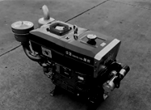

**8、（2021·江苏连云港·T16）**人骑电动自行车下坡时重力势能_______（选填“增大”、“减小”或“不变”）。到达坡底后在水平路面上匀速骑行过程中，机械能________（选填“增大”、“减小”或“不变”）。刹车后很快停了下来，发现刹车片很烫，这是通过________的方式改变刹车片的内能。

**9、（2021·安徽）**沙漠地区昼夜温差大，主要原因是砂石的比热容较小。初温为20℃，质量为50kg的砂石吸收3.6×106J的热量后，温度升高到______℃ 。[砂石的比热容为0.9×103J(kg·℃)]。

**10、（2021·重庆市A卷·T12）**将一个电热水器单独接在清零的计量插座上工作2h，屏幕显示如图所示，已知电费单价为0.5元/kW·h，电热水器的功率为______W；若该时间内消耗的电能全部给40kg的水加热（水未沸腾），则水温升高______℃[*c*水=4.2×103J/（kg·℃）]

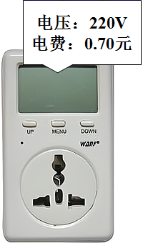

**11、（2021·云南·T15）**民间俗语“霜降有霜，米谷满仓”，霜的形成属于__________过程（填物态变化名称）。如图所示，用相同的酒精灯分别对质量、初温均相同的煤油和蓖麻油加热相同时间，观察到蓖麻油比煤油的温度变化大，说明__________的比热容更大。

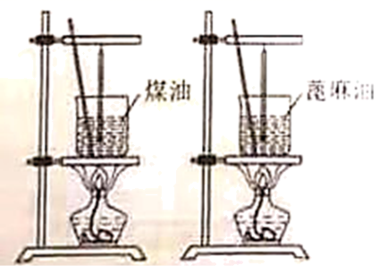

**12、（2021·四川泸州·T16）**人类发展史也是利用燃料的历史，干木柴、煤的放热本领不同，是因为它们的_______（选填“热值”“热量”或“温度”）不同，完全燃烧0.28m2的天然气可放出_______J的热量，这些热量若全部被水吸收，可让_______kg的水温度升高20°C[已知天然气热值*q*=3.0×107J/m3，水的比热容*c*=4.2×103]/（kg．°C）]。

**13、（2021·四川泸州·T22）**某兴趣小组在实验室探究水的沸腾特点的实验时，采用完全相同的装置加热质量不同的水。如图甲乙所示。通过实验，该小组绘制了水温随加热时间变化的A、B图线如图丙所示。

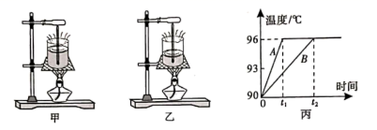

（1）由实验可知，该实验室所在地点的大气压_______（选填“大于”“小于”或“等于”）一个标准大气压。

（2）由实验可知，水沸腾时要持续吸热，但温度_______。

（3）分析甲乙两个装置烧杯中水的多少可知，图丙中_______（选填“A”或“B”）图线反映的是甲实验装置的实验结果。

**14、（2021·四川遂宁·T19）**某校为改善学生生活条件，给学生宿舍安装了100台某品牌速热式电热水器，该电热水器铭牌标明：加热功率4400W，保温功率100W，水箱容积25L；内部结构如图甲所示，R1、R2是水箱中加热盘内的电热丝。水箱放满水后闭合开关S1开始加热，当水温升高到40℃时，温控开关S2自动切换到保温状态。同学们为弄清楚该电热水器性能，做了以下探究，请你帮助完成：

（1）R2的阻值多大？

（2）如果每台每天平均保温20h，这100台电热水器在额定电压下每天因保温要浪费多少kW·h的电能？

（3）善于观察的张林发现，当他们寝室只有热水器工作时，将一箱冷水加热1min，热水器显示屏显示水温由20℃上升到22℃，同时本寝室的电能表（如图乙）指示灯闪烁了80次，则该电热水器的效率多大？

（ρ水=1.0×103kg/m3 c水=4.2×103J/（kg·℃） 不考虑电阻随温度变化）

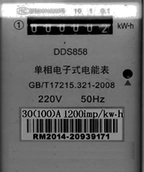

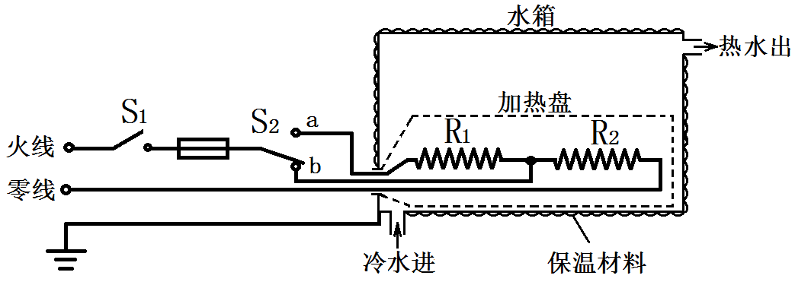

保险丝

甲 乙

**15、（2021·云南·T19）**中国首次火星探索任务“天问一号”探测器的成功发射，是我国综合国力和创新能力提升的重要标志。如图所示是某火箭发射时的场景，目前运载火箭一般使用液态氢作为燃料、液态氧作为助燃剂。火箭燃料的发展如表1所示，表2是一些燃料的热值。

表1

|  |  |  |  |  |
| --- | --- | --- | --- | --- |
|  | 第1代 | 第2代 | 第3代 | 第4代 |
| 燃 料 | 氧气和汽油混合 | 偏二甲胼 | 煤 油 | 液态氢 |
| 氧化剂 | 四氧化二氮 | 液态氧 | 液态氧 |

表2

|  |  |  |  |
| --- | --- | --- | --- |
| 燃料 | 热值 | 燃料 | 热值 |
| 汽油 |  | 煤油 |  |
| 柴油 |  | 氢 |  |

（1）使用氢作为燃料的主要优点是：______和______；

（2）某火箭发射时携带了液态氢燃料，这些燃料完全燃烧最多能将多少千克初温为的水加热至沸腾______？[，当地大气压为1标准大气压]

（3）氢能源车的发动机工作时将液态氢转化为氢气在气缸中燃烧。某次测试中，一辆氢能源车以70kW的功率匀速行驶0.5h，消耗了2kg燃料，求该发动机的效率______。

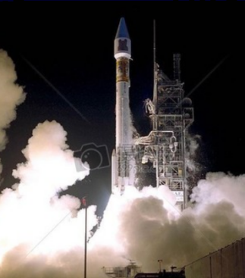

**16、（2021·浙江湖州·T13）**如图为验证沸腾条件的实验装置。关于小烧杯内水的最终状况，同学们有不同看法。

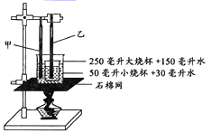

小明认为：温度达到沸点，且会沸腾。

小李认为：温度达到沸点，但不会沸腾。

小红认为：温度达不到沸点，不会沸腾。

通过实验观察到小烧杯内的水没有沸腾，所以小明的观点是错误的。为了验证小李和小红的观点，观察并记录温度计甲和乙的示数变化，如下表。

|  |  |  |  |  |  |  |  |  |  |
| --- | --- | --- | --- | --- | --- | --- | --- | --- | --- |
| 时间/分钟 | 0 | 3 | 6 | 9 | 12 | 15 | 18 | 21 | 24 |
| 甲的示数/℃ | 40 | 57 | 71 | 81 | 91 | 97 | 100 | 100 | 100 |
| 乙的示数/℃ | 40 | 48 | 61 | 74 | 84 | 90 | 94 | 94 | 94 |

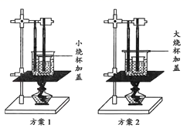

（1）通过实验数据分析，______的观点是正确的；

（2）在0至18分钟内，小烧杯中水的温度从40℃上升到94℃，其原因是小烧杯中的水从大烧杯中吸收的热量______（选填“大于”或“等于”或“小于”）小烧杯中的水蒸发散失的热量；

（3）18分钟以后，为什么小烧杯中水的温度保持94℃稳定，但又低于大烧杯中水的温度（100℃）？请分析其原因______；

（4）为了验证液体的沸腾除了要满足温度达到沸点，还需要继续吸热的条件，同学们经过讨论，认为只需改进原装置即可。右图所示的改进方案中，______更合理。

**17、（2021·浙江省嘉兴卷·T10）**核能是亡种高效清洁的能源。2020年11月，具有完全自主产权的“华龙一号”核电机组并网发电。如图是核电机组示意图，通过三个回路的设计有效提高了安全性。

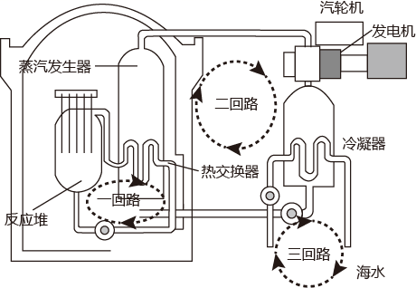

（1）一回路：反应堆中核燃料反应产生大量的热，从而将水加热到约320℃，气压达到150多个标准大气压，此时水不会沸腾的原因是________。

（2）二回路：蒸汽发生器中的水被加热后_______（填物态变化名称）成水蒸气，这些水蒸气推动汽轮机带动发电机发电。

（3）三回路：核电站通常建在海边用海水作冷凝剂，原因是海水量多且_______。

**18、（2021·重庆市B卷·T155）**请按要求完成下列实验：

（1）小杜同学进行“探究冰熔化时温度的变化规律”实验。图甲所示，此时温度计的示数为_______℃；图乙是根据实验数据画出的图像，图像中_______（选填“*AB*”“*BC*”或“*CD*”）段表示冰的熔化过程；若实验中冰的质量为100g，它在*AB*段升温过程中吸收的热量为_______J[*c*冰=2.1×103J/（kg·℃）]。

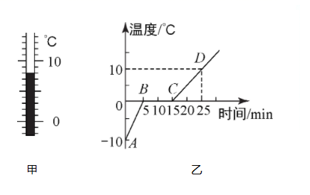

（2）在“探究凸透镜成像规律”的实验中，当光屏上有清晰的烛焰像时，蜡烛、透镜、光屏位置如图所示，则光屏上的像应为倒立、_______（选填“放大”“缩小”或“等大”）的实像，生活中的_______（选填“照相机”“放大镜”或“投影仪”）就是根据这一原理制成的；小琴同学用不透明的硬纸板挡住凸透镜的下半部分后，发现光屏上呈现的像是_______（选填“完整”或“不完整”）的。



**19、（2021·重庆市A卷·T15）**（1）在探究凸透镜成像的规律时：

①调节凸透镜、光屏、烛焰的中心处于___________（选填“相同”或“不同”）高度。

②如图所示，测出了凸透镜的焦距；若凸透镜不动，把蜡烛移到光具座15cm刻度处，调节光屏，在光屏上会成倒立、___________（选填“放大”“缩小”或“等大”）的清晰实像，生活中的___________（选填“放大镜”“投影仪”或“照相机”）是用这一原理制成的。

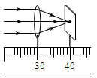

（2）在探究物质熔化特点时，得到图甲物质温度随时间变化的图像，由图像可知该物质属于___________（选填“晶体”或“非晶体”），图中*A*点的温度如图乙温度计所示，读数为___________℃，熔化过程需___________（选填“吸热”或“放热”）。

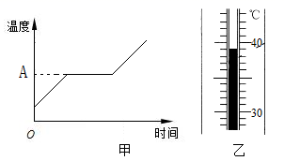

1、【答案】D

【解析】砂石的比热容比较小，所以沙漠地区的昼夜温差较大，A选项错误；露珠是由于空气中的水蒸气变成水，是气态变为液态，为液化，B错误；从能量的守恒来分析，永动机是不能造出来的，C错误；分子永不停息地做无规则运动，D选项正确。

2、【答案】C

【解析】戴口罩是为了阻止由于分子运动形成飞沫传染，不能阻止分子的运动，A项错误；护目镜的镜片上出现水雾，这是空气中的水蒸气遇冷液化形成的小水珠，这是液化现象，B项错误；皮肤擦酒精时感到更凉，主要是因为酒精蒸发吸热有致冷作用，C项正确； 将药液注入肌肉利用了手的推力，不是大气压的作用，D项错误。

3、【答案】A

【解析】小鸟飞翔时，由于翅膀上方空气流速大于下方，使翅膀上方的压强下方，从而形成了翅膀的升力，所以小鸟的飞翔利用了流体压强与流速关系的原理，A项正确；亭台在水中的倒影是光的反射形成的等大虚像，B项错误；岸边看到的水中“游鱼”是光的折射形成的虚像，C项错误；午后阳光下，湖水清凉而砂石发烫，是因为砂石的比热容比水的小，吸收相同热量，砂石温度升高的多，水温度升高的小，D项错误。

4、【答案】D

【解析】A．湖水蒸发形成的水蒸气遇到冷的空气液化形成小水滴，这就是“白气”，故A错误；

B．构成物质的任何分子间都有引力作用力，水易流动，是因为液体具有流动性，不能说明分子间没有作用力，故B错误；

C．人体在水中觉得寒冷主要是热传递改变了人体的内能，故C错误；

D．从水中上岸后，身上的水在蒸发时，吸收身体的热量，使人体的温度降低，所以人会感觉到冷，有风时加快了蒸发，则出水后会感觉特别冷，故D正确。

故选D。

5、【答案】D

【解析】A．热汤表面的油层减慢了汤汁的蒸发，故A错误；

B．加入米线后，热汤温度高，米线从热汤吸收热量，故B错误；

C．放入热汤中的肉片很快熟了，是通过热传递的方式增加了内能，故C错误；

D．汤的香气扑鼻，是扩散现象，说明分子在不停地做无规则运动，故D正确。

故选D。

6、【答案】D

【解析】A．火箭发射时，高温的火焰向下喷射，大量的“白气”从发射台底部的大水池中涌出，这些“白气”产生的原因是：水池内的水汽化形成高温的水蒸气，水蒸气遇冷液化形成，故A错误；

B．火箭上升过程中，速度增大、高度增大，则火箭的动能增大，重力势能增大，机械能增大，将燃料的化学能转化为机械能，故B错误；

C．火箭喷出燃气后周围空气温度升高，分子的热运动加剧，故C错误；

D．燃气主要通过热传递使周围的空气温度升高，内能增大，故D正确。

故选D。

7、【解析】压缩冲程是把机械能转化为内能，即气缸内气体内能增加是通过做功方式实现的；

柴油机输出的有用功W有=Pt=8000w×60s= 4.8×105 J；根据η＝菁优网-jyeoo知，柴油机的总功

W总===1.2×106J；根据W总= Q放=mq知，消耗的柴油质量m===0.03kg；曲轴每转2圈活塞对外做功1次，所以1min转动2400周，要做功1200次，即1min活塞的行程为S=1200×0.1m=120m，做功冲程中燃气对活塞的平均压力为F===4000N。

8、【答案】做功 4.8×105  0.03 4000

【答案】减小 不变 做功

【解析】[1]人骑电动自行车下坡时，质量不变，高度减小，重力势能减小。

[2]到达坡底后在水平路面上匀速骑行过程中，质量不变，速度不变，动能不变，机械能不变。

[3]刹车后很快停了下来，发现刹车片很烫，摩擦生热，通过做功的方式改变物体的内能。

9、【答案】100

【解析】

由知道，砂石吸收3.6×106J的热量后温度升高



故吸热后砂石的温度是



10、【答案】700 30

【解析】[1]由题意可知，消耗的电能



电热水器的功率



电热水器的功率为700W。

[2]若该时间内消耗的电能全部给40kg的水加热，水吸收的热量

*Q*=*W*=1.4kW∙h=5.04×106J

水温升高



则水温升高30℃。

11、【答案】凝华 煤油

【解析】[1]霜是空气中的水蒸气遇冷凝华为固体的冰晶，附着在建筑物或植被表面。

[2]用相同的酒精灯分别对质量、初温均相同的煤油和蓖麻油加热相同时间，吸收的热量相同，蓖麻油比煤油的温度变化大，说明煤油比热容大。

12、【答案】热值  100

【解析】[1] 单位质量的某种燃料完全燃烧放出的热量，叫做这种燃料的热值，它表示燃料的放热本领强弱，干木柴、煤的放热本领不同，是因为它们的热值不同。

[2]完全燃烧0.28m2的天然气可放出的热量



[3]水的质量



13、【答案】小于 保持不变 B

【解析】（1）[1]水的沸点为96℃，低于标准大气压下的沸点100℃，故此时的气压低于标准大气压。

（2）[2]水沸腾时要持续吸热，但是温度一直保持在96℃不变，故温度保持不变。

（3）[3]A曲线加热至沸腾的时间短，故水的质量比较少，故为乙装置，那么甲装置就是B曲线。

14、【解析】（1）当S2接b时，处于加热状态，由知：

R2的阻值为：

（2）由知因保温浪费的电能： W=Pt=0.1kW×100×20h=200kW·h

（3）1min消耗电能： 

一箱水质量：m=ρ水V=1.0×103kg/m3×2.5×10-2m3=25kg

水吸收热量：Q吸=c水m（t-t0）=4.2×103J/（kg·℃）×25kg×（22℃-20℃）

=2.1×105J

所以该电热水器的效率为：

【答案】（1）11Ω （2）200kW·h （3）87.5%

15、【答案】热值大 无污染  45％

【解析】（1）[1][2] 氢作为燃料的主要优点热值大、无污染。质量相同的燃料，热值大的燃烧后释放出更多的热量。氢燃烧后的产物是水，对环境无污染。

（2）[3]氢燃烧后释放的热量



水吸收的热量



由可知，水的质量



（3）[4]2kg氢完全燃烧释放的热量



汽车发动机做的功



发动机的效率



16、【答案】小红 大于 见解析 方案2

【解析】（1）[1] 通过实验数据分析，乙没有达到沸点，故不会沸腾，小红的观点是正确的。

（2）[2]在0至18分钟内，小烧杯中水的温度从40℃上升到94℃，其原因是小烧杯中的水从大烧杯中吸收的热量大于小烧杯中的水蒸发散失的热量。

（3）[3]因为小烧杯中的水散失的热量与从大烧杯中吸收的热量相等，小烧杯中的水被不断向外界散失热量，而小烧杯中的水温保持稳定，则小烧杯中的水必须从大烧杯中吸收热量，因此小烧杯中的水温必须低于大烧杯中水温。

（4）[4]方案2更合理，大烧杯加盖可以减小热量的散失，小烧杯中液体才有可能达到沸点，若小烧杯加盖，会提高小烧杯中的气压，使得水的沸点提高。

17、【答案】气压增大，水的沸点升高 汽化 比热容大

【解析】（1）[1]水的沸点受气压的影响，在一个标准大气压下，水的沸点是100℃，气压越高，水是沸点越高，在一回路中，气压达到150多个标准大气压，此时水的沸点也很高，没有达到水的沸点，所以水不会沸腾。

（2）[2]液体的水变成气态水蒸气的过程叫汽化。

（3）[3]水的比热容大，相同质量的水，升高相同的温度能吸收更多的热量，所以核电站通常用海水作冷凝剂。

18、【答案】8 *BC* 2100 缩小 照相机 完整的

【解析】（1）[1]图甲中温度计的分度值为1℃，液面位于零刻度线以上，则示数为8℃。

[2]冰是晶体，熔化过程中温度是保持不变的，故图像中*BC*段为冰的熔化过程。

[3]100g的冰在*AB*段温度升高了10℃，则吸收的热量为

*Q*=*cm*Δ*t*=2.1×103J/(kg·℃)×0.1kg×10℃=2100J

（2）[4][5]图中物距大于像距，根据凸透镜成像规律可知，此时物距大于二倍焦距，成倒立、缩小的实像，照相机就是利用这一原理工作的。

[6]用不透明的硬纸板挡住凸透镜的下半部分后，凸透镜的其余部分仍能折射成像，故光屏上的像是完整的，只是透过的光线少了，像会变暗。

19、【答案】相同 放大 投影仪 晶体 39 吸热

【解析】（1）①[1]实验前要调整凸透镜和光屏的高度，使它们的中心与烛焰的中心大致在同一高度，其目的是使像能成在光屏的中央。

②[2][3]由图可知凸透镜的焦距为

*f*=40.0cm-30.0cm=10.0cm

凸透镜不动，把蜡烛移到光具座15cm刻度处，物距为15cm，物距大于1倍焦距小于2倍焦距，在光屏上会成倒立、放大的清晰实像，投影仪应用此原理制成的。

（2）[4]由图甲可知，物质熔化过程中，温度不变，属于晶体。

[5]图中*A*点的温度如图乙温度计所示，温度计的分度值是1℃，温度计的示数是39℃。

[6]固体熔化时需要吸收热量。